Государственное бюджетное профессиональное образовательное учреждение
«Волгоградский индустриальный техникум»
Самостоятельная работа студента
по Учебной практике по МДК 08.
Проектирование и дизайн информационных систем
09.02.07.(№ по журналу).ИСиП-114
РАЗРАБОТКА ВЕБ-САЙТА ПО ПРОДАЖЕ ВЯЗАНЫХ ИГРУШЕК
по предметной области
«Вязаные игрушки»

Студент |  | Петухова Оксана Олеговна
Преподаватели |  | Д.А. Чеметев
Оценка
Дата сдачи
2026

Содержание
Содержание 2
Раздел 1. Анализ предметной области 3
1.1. Сбор данных 3
1.2. Обоснование необходимости создания АС 4
1.3. Предлагаемое решение 6
Раздел 2. Техническое задание 7
2.1. Введение 7
2.2. Основания для разработки 7
2.3. Назначение разработки 7
2.4 Требования к программе или программному изделию 7
2.4.1. Требования к функциональным характеристикам 7
2.4.2 Требование к надёжности 10
2.4.3. Условия эксплуатаций 10
2.4.4 Требование к составу и параметрам технических средств 10
2.4.5 Требование к информационной программной совместимости 10
2.4.6. Требования к маркировке и упаковке 10
2.4.7. Требования к транспортированию и хранению 11
2.5. Требования к программной документации 11
2.6. Технико-экономические показатели 11
2.7. Стадии и этапы разработки 11
2.8. Порядок контроля и приёмки 11
Раздел 3. Эскизный проект 12
3.1. Структура входных – выходных данных 12
3.2. Макеты интерфейса программы 13

Раздел 1. Анализ предметной области

1.1. Сбор данных
Рынок изделий ручной работы (handmade), в частности вязаных игрушек, демонстрирует стабильный рост. Вязаные игрушки пользуются высоким спросом благодаря своей экологичности, уникальности и эстетической привлекательности.
Для коммерциализации данной деятельности, расширения клиентской базы и систематизации обработки заказов необходима организация полноценной торговой площадки в сети Интернет.
В разработке информационного ресурса заинтересованы следующие лица:
- владелец магазина;
- покупатель (пользователь сайта);
- менеджер интернет-магазина;
- системный администратор.
Каждый из стейкхолдеров на информационном ресурсе сможет:
- владелец сайта: заинтересован в привлечении клиентской базы.
- покупатель: просматривать главную страницу, информацию «О нас» и условия доставки; изучать каталог товаров, добавлять понравившиеся товары в корзину и оформлять заказы; просматривать отзывы других пользователей и оставлять собственный отзыв (после авторизации); использовать личный кабинет для редактирования данных своего профиля и управления своими заказами.
- менеджер: просматривать и удалять отзывы пользователей на сайте; контролировать и редактировать состояние (статусы) заказов покупателей; использовать личный кабинет для редактирования данных собственного профиля.
- системный администратор: регистрировать учетные записи новых менеджеров в системе; актуализировать информацию на сайте (информационные блоки, тексты на статичных страницах, новости/объявления).
Работу интернет-магазина регламентируют следующие нормативно-правовые документы РФ:
- Гражданский кодекс РФ (Глава 30. Купля-продажа);
- Закон РФ от 07.02.1992 N 2300-1 «О защите прав потребителей»;
- Закон №152-ФЗ часть 1 ст. 9 «Согласие на обработку персональных данных».
Для ведения внутренней отчетности и поддержки работоспособности используются:
- Журнал учета заказов;
- База данных клиентов, товаров и отзывов;
- Панель администрирования контента.

1.2. Обоснование необходимости создания АС
Актуальность задачи заключается в автоматизации процесса продаж вязаных игрушек, оптимизации обработки заказов менеджером, разграничении прав доступа пользователей и обеспечении возможности гибкого управления контентом и персоналом для системного администратора.
Учитывая собранные данные, разработана модель бизнес-процесса, которая позволяет провести всесторонний анализ. Используя методологию функционального моделирования IDEF0, построена функциональная модель, отображающая структуру и функции работы онлайн-магазина (см. рисунок 1).
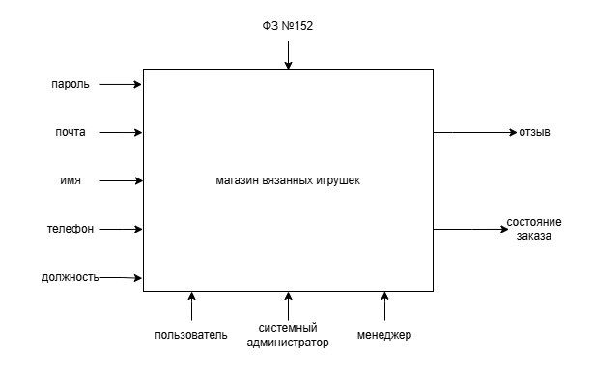
Рисунок 1 - Контекстная диаграмма
Для контекстной диаграммы IDEF0 построена её декомпозиция с подробным описанием функций разрабатываемой системы (см. рисунок 2).
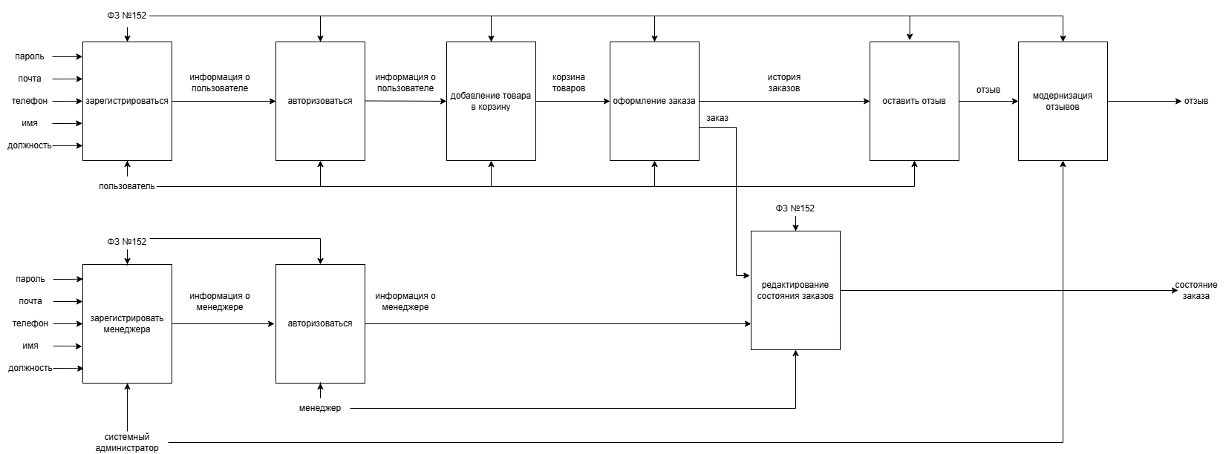
Рисунок 2 – Декомпозиция блока А0
Для того чтобы сформулировать общие требования к функциональному поведению проектируемой системы, построена диаграмма вариантов использования (Use Case), на которой изображаются отношения между стейкхолдерами (см. рисунок 3).
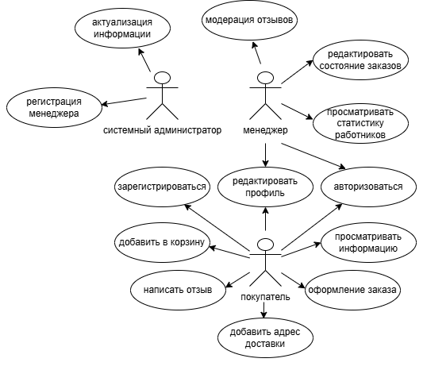
Рисунок 3 - Отношение стейкхолдеров

1.3. Предлагаемое решение
Для повышения эффективности продаж и привлечения клиентов необходимо разработать веб-сайт, который будет решать следующие задачи:
- Демонстрация ассортимента вязаных игрушек через каталог с возможностью добавления в корзину и оформления заказа;
- Организация личного кабинета для покупателей (просмотр заказов, изменение данных);
- Организация личного кабинета менеджера (модерация текстовых отзывов, обновление статусов заказов);
- Организация личного кабинета системного администратора (регистрация новых менеджеров, актуализация текстовой информации сайта);
- Предусмотреть анимацию элементов интерфейса для улучшения пользовательского опыта (UX/UI).

Раздел 2. Техническое задание

2.1. Введение
Разрабатываемая информационная система представляет собой веб-сайт по продаже вязаных игрушек ручной работы, функционирующий в сети Интернет.

2.2. Основания для разработки
Разработка информационной системы ведётся на основании задания по УП08 Учебная практика государственного бюджетного профессионального образовательного учреждения «Волгоградский индустриальный техникум». Темой разработки является «Разработка веб-сайта по продаже вязаных игрушек».

2.3. Назначение разработки
Разрабатываемый программный продукт предназначен для автоматизации розничной продажи изделий ручной работы, ведения клиентской базы, разграничения ролей доступа, организации обратной связи через отзывы и ведения панели администрирования.

Требования к программе или программному изделию

2.4.1. Требования к функциональным характеристикам
Разрабатываемый программный продукт должен выполнять следующие функции на соответствующих страницах и разделах:
1. Главная страница, страницы «О нас» и «Доставка»:
- Отображение ознакомительной информации о магазине, преимуществах вязаных игрушек;
- Доступное изложение условий, способов и сроков доставки товаров.
2. Страница каталога и корзины:
- Вывод списка доступных к покупке вязаных игрушек с изображениями, описанием и ценой;
- Возможность добавления позиций в Корзину;
- Вкладка Корзины: просмотр выбранных товаров, изменение их количества, подсчет стоимости и кнопка «Заказать».
3. Раздел «Отзывы»:
- Публичный просмотр списка отзывов;
- Возможность оставлять новые отзывы предоставляется исключительно авторизованным пользователям;
- Валидация текстового поля перед отправкой отзыва.
4. Страница регистрации и авторизации пользователей:
- Содержать и безопасно хранить информацию о пользователе: ФИО, телефон, e-mail, логин и пароль;
- Обеспечивать валидацию полей: ФИО — только кириллица; телефон — в формате +7(XXX)-XXX-XX-XX;
- Минимальная длина пароля — 6 символов;
- Использование всплывающих подсказок (анимации) при некорректном заполнении полей.
5. Личный кабинет Покупателя:
- Возможность редактирования данных собственного профиля (ФИО, телефон, почта);
- Оформление заказов и просмотр истории покупок.
6. Личный кабинет Менеджера:
- Панель управления заказами: просмотр и редактирование состояния (статуса) заказа;
- Панель модерации отзывов: возможность безвозвратного удаления некорректных отзывов;
- Возможность редактирования данных личного профиля менеджера.
- Входные данные:

- Персональные данные пользователей, данные о заказах, тексты отзывов, данные для регистрации менеджеров, обновленный контент страниц.
Выходные данные:
- Карточка оформленного заказа, обновленный статус заказа, опубликованный отзыв, новая учетная запись менеджера, измененный текст на страницах сайта.

2.4.2 Требование к надёжности
Для надежного функционирования программного продукта, необходимы следующие требования к обеспечению надежного функционирования:
- Использование стабильного программного обеспечения;
- Обеспечение бесперебойного подключения сервера к сети «Интернет»;
- Хранение паролей в базе данных в зашифрованном виде.

2.4.3. Условия эксплуатаций
Требования к температуре окружающего воздуха, относительной влажности и шуму не предъявляются.Пользователь должен обладать минимальными навыками работы с ПК/смартфоном.

2.4.4 Требование к составу и параметрам технических средств
Требования к составу технических средств, совместимости, маркировке, транспортированию и хранению не предъявляются.

2.4.5 Требование к информационной программной совместимости
Требования к составу технических средств, совместимости, маркировке, транспортированию и хранению не предъявляются.

2.4.6. Требования к маркировке и упаковке
Требования к составу технических средств, совместимости, маркировке, транспортированию и хранению не предъявляются.

2.4.7. Требования к транспортированию и хранению
Требования к составу технических средств, совместимости, маркировке, транспортированию и хранению не предъявляются.

2.5. Требования к программной документации
Разрабатываемый программный продукт должен сопровождаться следующей программной документацией:
- анализ предметной области;
- техническое задание;
- эскизный проект.

2.6. Технико-экономические показатели
В рамках разработки веб-сайта по продаже вязанных игрушек требования к технико-экономическим показателям не предъявляются.

2.7. Стадии и этапы разработки
Стадии программ и программной документации устанавливаются по ГОСТ 19.102-77:
- разработка анализа предметной области: с **.**.20** по **.**.20**;
- разработка технического задания: с **.**.20** по **.**.20**;
- разработка эскизного проекта: с **.**.20** по **.**.20**;
- разработка программного продукта: с **.**.20** по **.**.20**;

2.8. Порядок контроля и приёмки
Приём информационной системы будет проходить во время зачёта в ГБПОУ ВИТ на УП по МДК 08.
Контрольные примеры разрабатываются студентом-разработчиком.
Если представленный информационный ресурс не удовлетворяет требованиям данного документа, то преподаватель должен предоставить обоснованный отказ от принятия работы с указанием деталей и четкой формулировкой требований.

Раздел 3. Эскизный проект

3.1. Структура входных – выходных данных
При разработке информационного ресурса, необходимо разработать базу данных веб-сайта по продаже вязанных игрушек, в которой сохраняются данные.
В таблице 1 описана структура входных – выходных данных таблицы «Пользователи».
Таблица 1 – Пользователи
Поле | Тип | Ограничения | Описание
код_пользователя | Int(11) | PRIMARY Key, AI | Счетчик, уникальное значение
ФИО | Varchar(100) | NOT NULL | имя, не более 50 символов Обязательное для заполнения.
телефон | Varchar(20) | NOT NULL | номер для связи, не более 11 символов, обязательно для заполнения.
почта | Varchar(50) | NOT NULL | адрес электронной почты, не более 50 символов, обязательное для заполнения.
пароль | Varchar(255) | NOT NULL | пароль, не более 50 символов Обязательное для заполнения.
роль | Varchar(20) | NOT NULL | роль, выбор (покупатель, менеджер) Обязательное для выбора.
В таблице 2 описана структура входных –выходных данных таблицы «Каталог».
Таблица 2 – Товары(каталог)
Поле | Тип | Ограничения | Описание
код_товара | Int(11) | PRIMARY Key, AI | Уникальный код вязаной игрушки
название | Varchar(100) | NOT NULL | Наименование игрушки
описание | Text | NULL | Материалы, размеры игрушки
цена | Decimal(10,2) | NOT NULL | Стоимость единицы товара
фото | Varchar(255) | NULL | Путь к изображению товара

Таблица 3 – Заказы
Поле | Тип | Ограничения | Описание
код_заказа | Int(11) | PRIMARY Key, AI | Уникальный номер заказа
код_пользователя | Int(11) | FOREIGN KEY | Ссылка на покупателя
содержимое_заказа | Text | NOT NULL | Список купленных товаров и количество
статус | Varchar(50) | NOT NULL | Состояние заказа: новое, собирается, выполнено и т.д.

Таблица 4 – Отзывы
Поле | Тип | Ограничения | Описание
код_отзыва | Int(11) | PRIMARY Key, AI | Уникальный номер отзыва
код_пользователя | Int(11) | FOREIGN KEY | Ссылка на авторизованного автора отзыва
текст_отзыва | Text | NOT NULL | Текст отзыва

3.2. Макеты интерфейса программы
Программный продукт должен разрабатываться по следующим макетам:
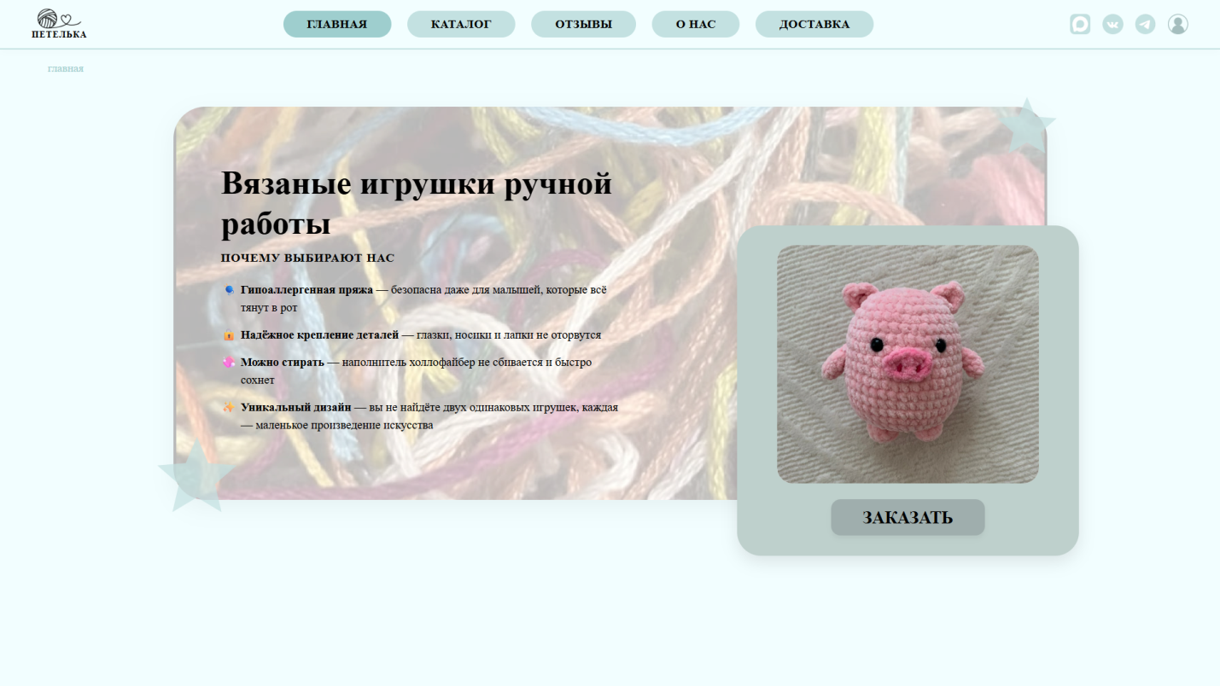
Рисунок 4 – Главная страница
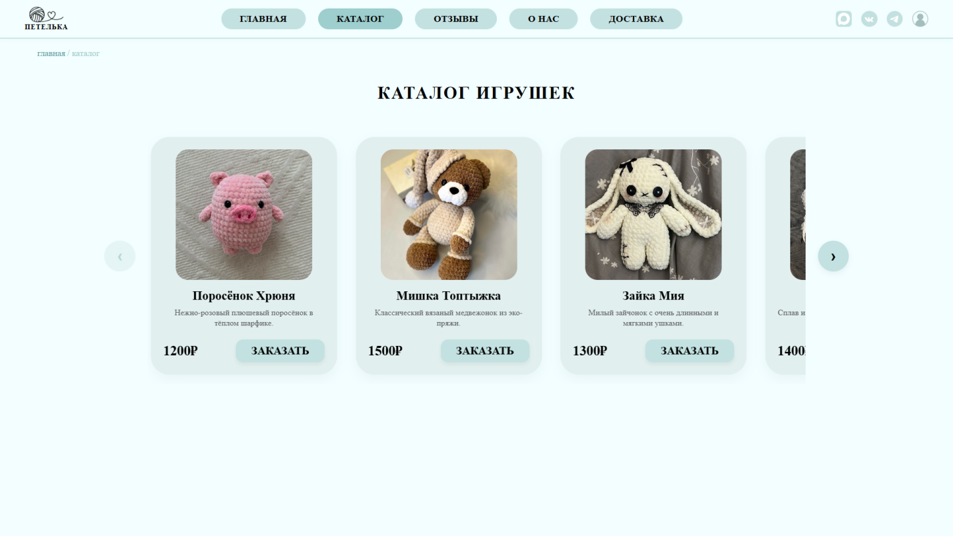
Рисунок 5 – Каталог

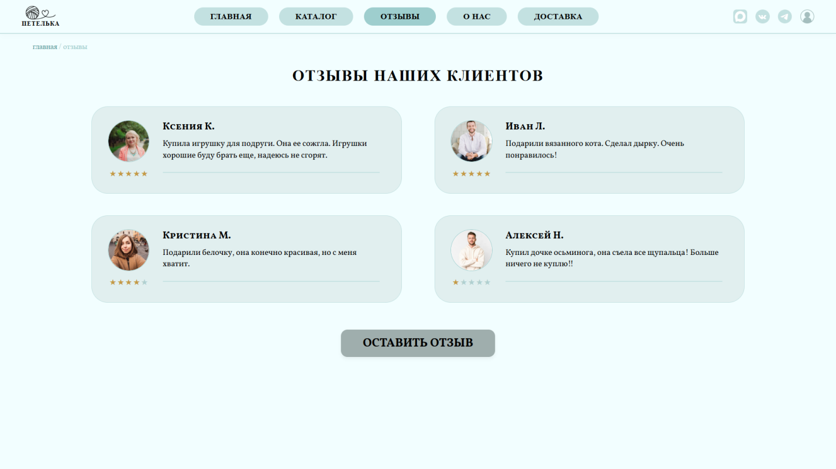
Рисунок 6 – Отзывы
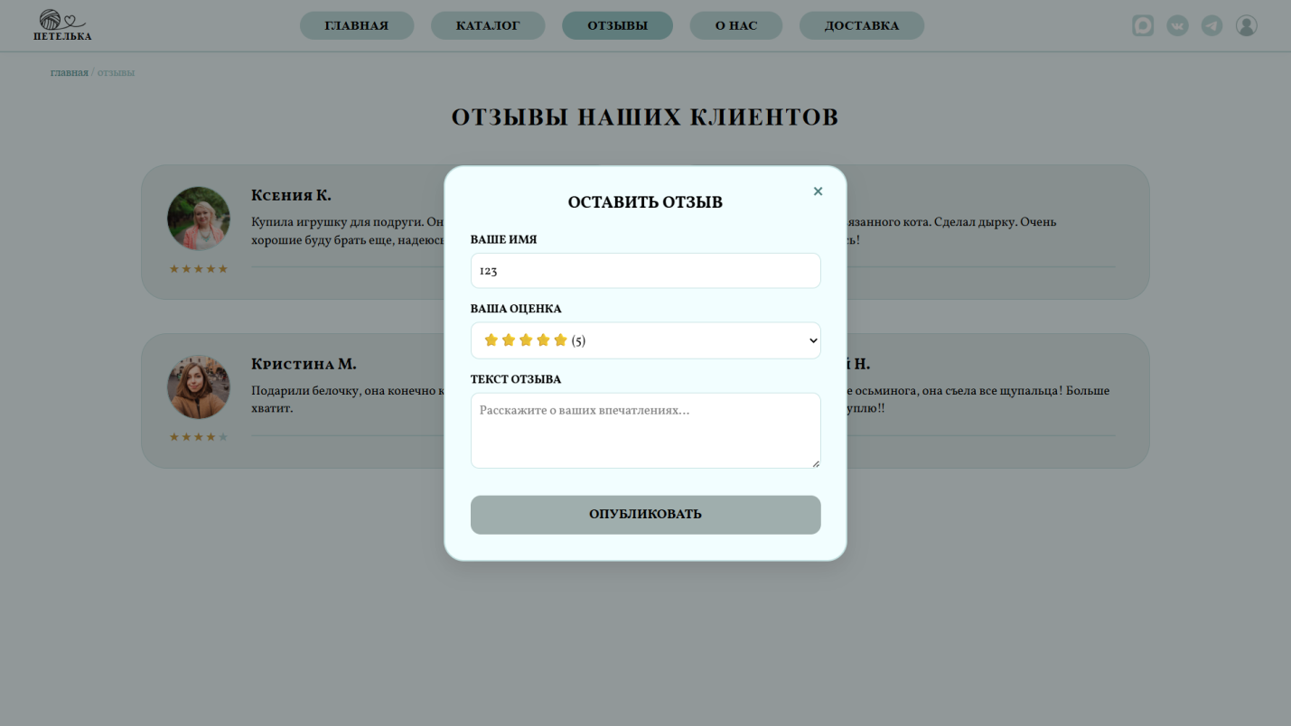
Рисунок 7 – Форма для отзывов

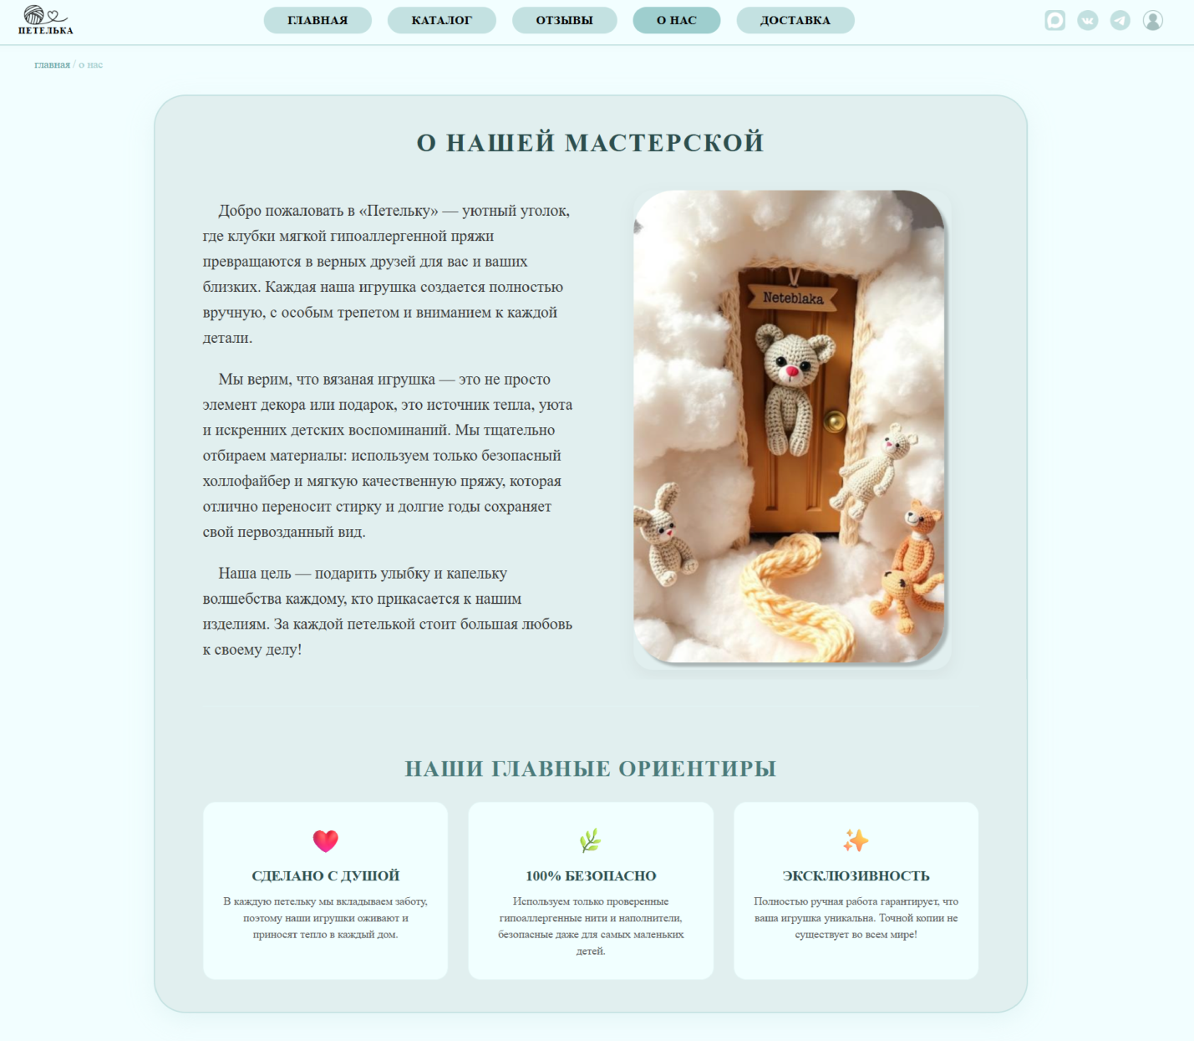
Рисунок 8 – О нас
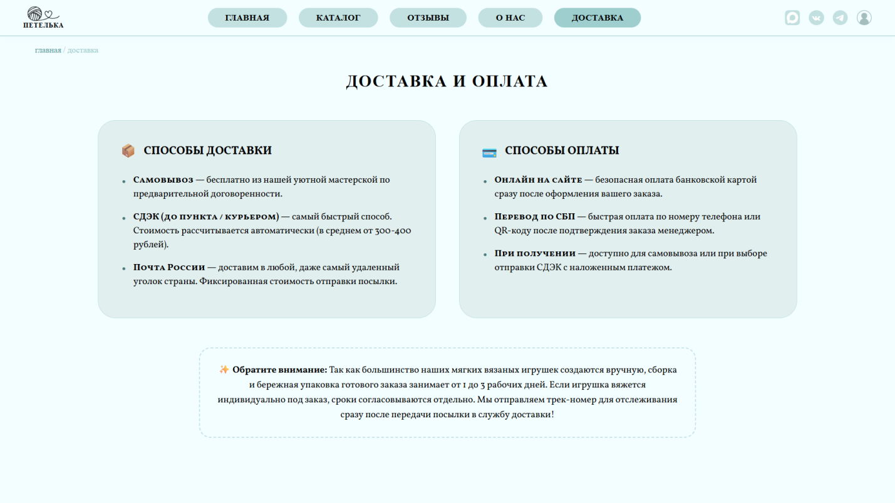
Рисунок 9 – Доставка
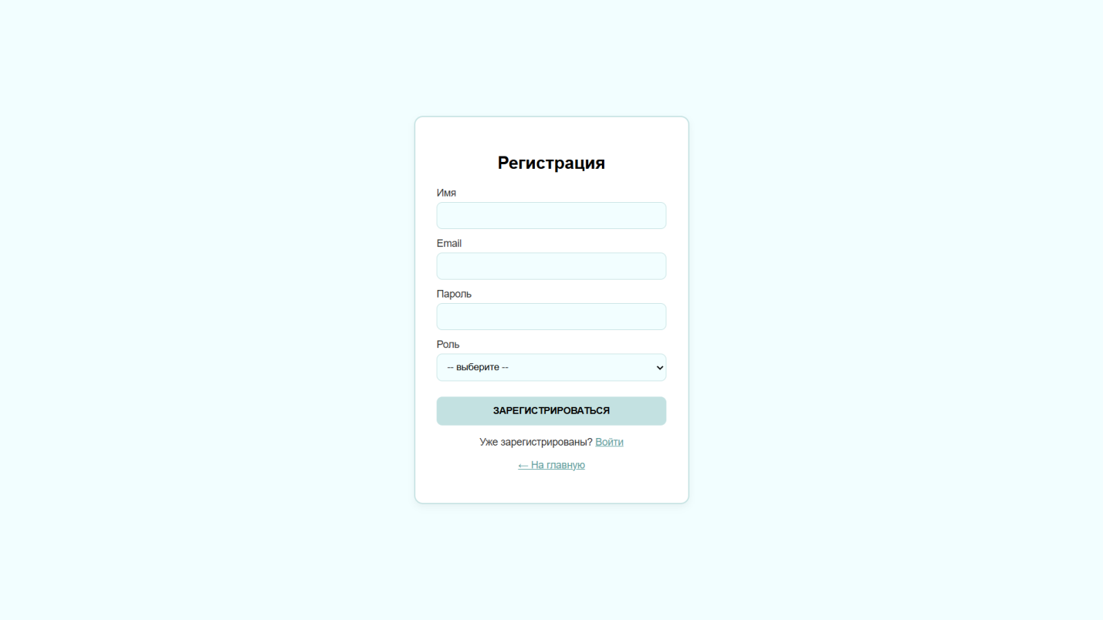
Рисунок 10 – Страница регистрации

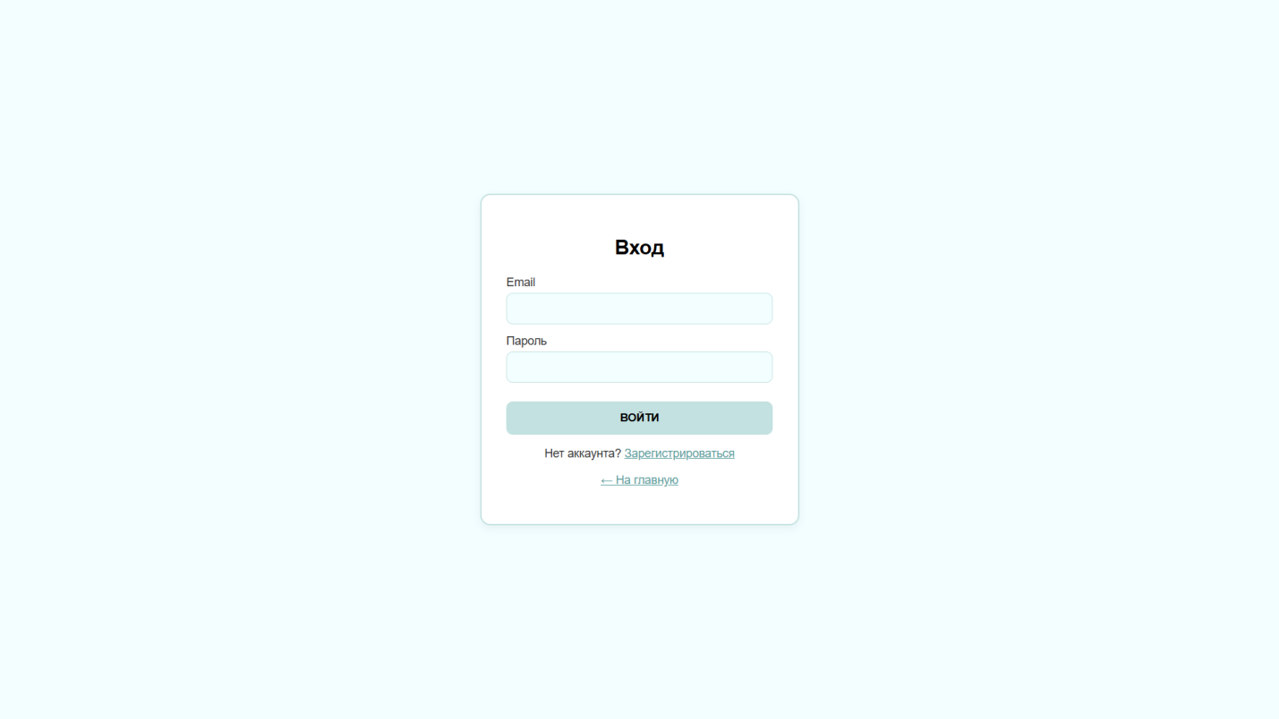
Рисунок 11 – Страница входа

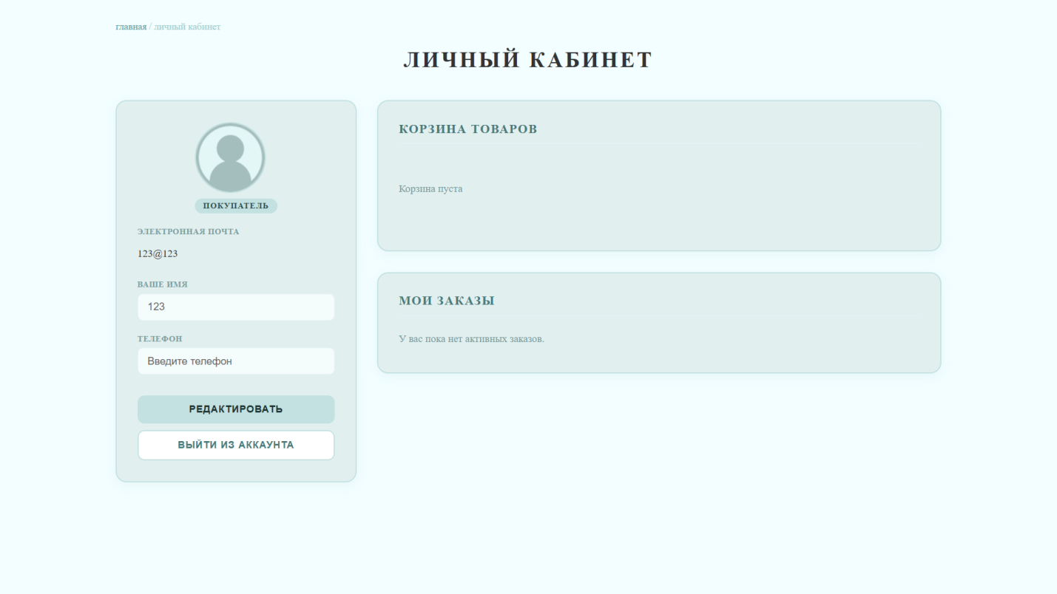
Рисунок 12 – Личный кабинет покупателя
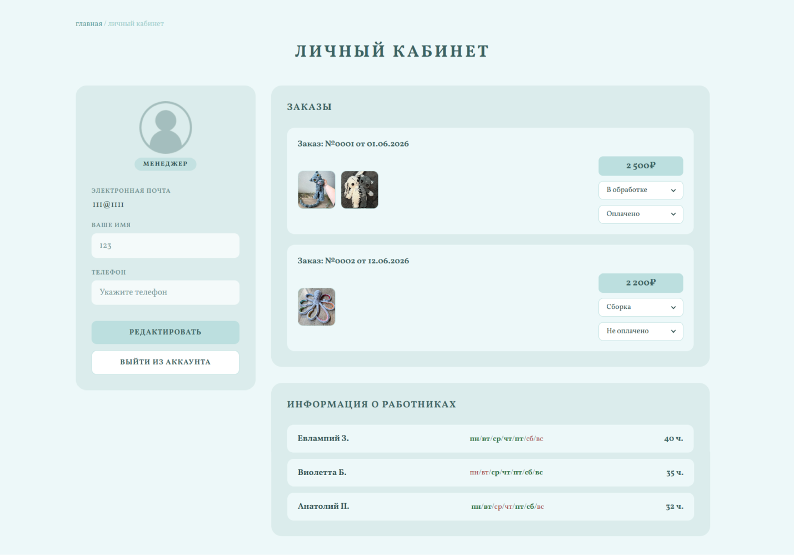
Рисунок 13 – Личный кабинет менеджера

